Eerste keer aanmelden op Wikiwijs Maken
Meld aan op SOMtoday:
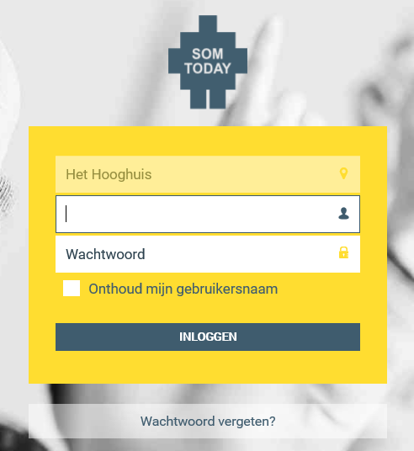
Open een nieuw tabblad in dezelfde browser en ga naar: http://maken.wikiwijs.nl
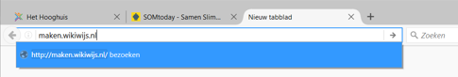
Je komt nu in een scherm waar je profielgegevens kunt invullen.
Je hoeft maar 3 dingen in te vullen: je voornaam, achternaam en je mailadres. Gebruik je mailadres van school: <leerlingnummer>@hethooghuis.nl
Klik daarna op ‘wijzigingen opslaan’.
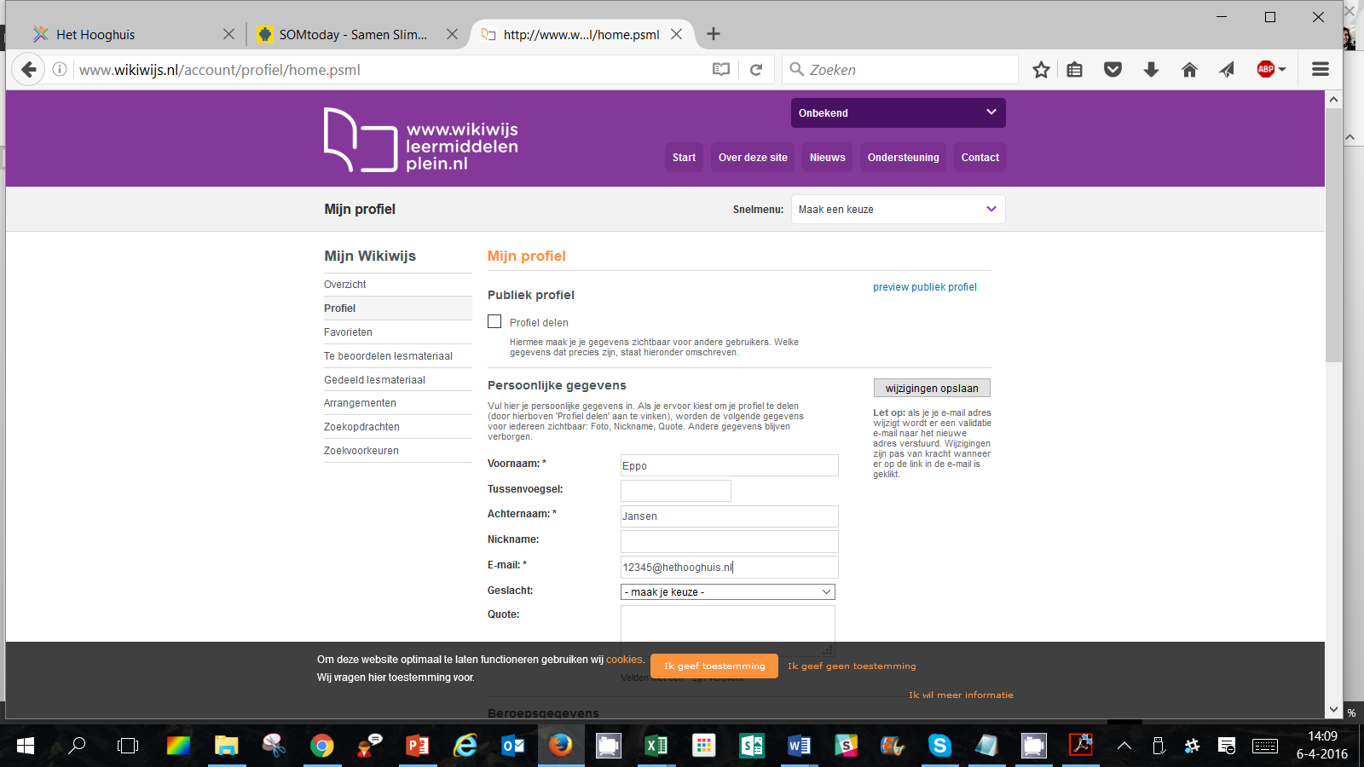
Je ziet nu een melding dat je account nog niet is geactiveerd. Er is een activatiemail verstuurd naar je mailadres van school.
Ga naar je mail in dezelfde browser als waarmee je bij SOM en Wikiwijs Maken bent aangemeld en klik op de activatielink.

Daarna zie je het volgende scherm:
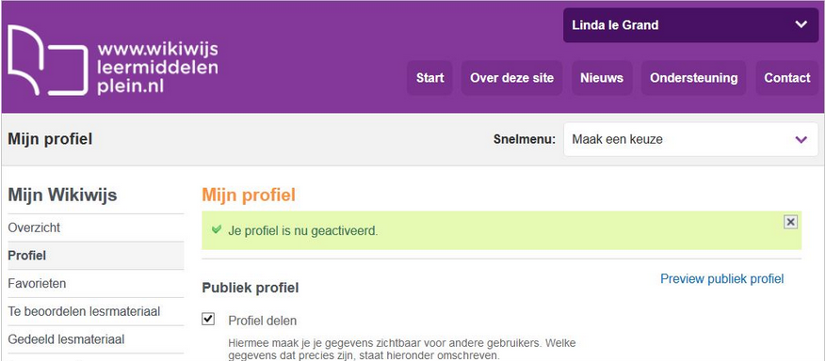

Als je een volgende keer naar Wikiwijs Maken gaat meld je aan via SOM, opent http://maken.wikiwijs.nl en dan word je direct herkend.

